Poznań, 26 lutego 2016 r.

INFORMACJA PRASOWA

I liga wybudzona ze snu
Raport „Polska Piłka”
Już niebawem, po zimowej przerwie, wznowione zostaną rozgrywki piłkarskiej I ligi. Kibice liczą dni do startu rundy wiosennej, a analitycy „PRESS-SERVICE Monitoring Mediów” liczą... publikacje na temat klubów z zaplecza Ekstraklasy.
Rozgrywki zapadły w sen zimowy na wiele tygodni. Ostatni mecz na zapleczu Ekstraklasy rozegrano pod koniec listopada ubiegłego roku, ale dziennikarze nie zapomnieli o klubach i ich piłkarzach. W styczniu sporo pisano o zespołach występujących w I lidze. Najwięcej publikacji, niemal pół tysiąca, ukazało się na temat Zawiszy Bydgoszcz. Drugie miejsce pod względem medialności zajął GKS Katowice, a trzecia była Miedź Legnica. W pierwszej piątce znalazło się jeszcze miejsce dla Zagłębia Sosnowiec i Chrobrego Głogów.
Zainteresowanie dziennikarzy przełożyło się na wysokość ekwiwalentu reklamowego (ang. Advertising Value Equivalent). W styczniu średnia wartość wszystkich publikacji informujących o jednym zespole I ligi wyniosła 1,6 mln zł. Najwyższą wartość AVE miały materiały na temat GKS-u Katowice. Publikacje dotyczące „Gieksy” warte były ponad 2,81 mln zł. Barierę dwóch milionów przekroczyły jeszcze cztery inne kluby. Drugie miejsce pod względem wartości ekwiwalentu reklamowego zajęło Zagłębie Sosnowiec (2,50 mln zł), a trzeci był Zawisza Bydgoszcz (2,48 mln zł). Kolejne lokaty przypadły Wiśle Płock (2,32 mln zł) oraz drużynie MKS Kluczbork (2,19 mln zł), która – choć nie znalazła się w czołówce pod względem medialności – to jednak wypracowała wysokie AVE dzięki informacjom w poczytnych tytułach prasowych.
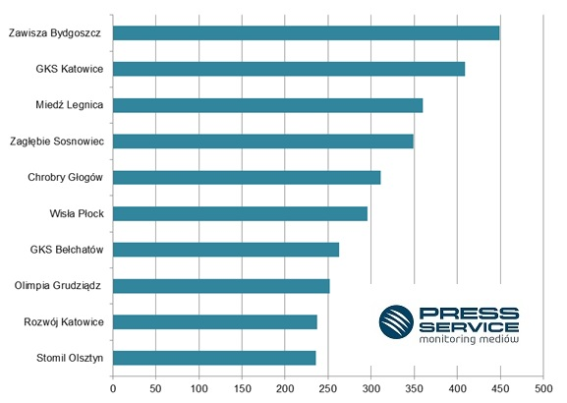
Wykres 1. TOP 10 – najbardziej medialne drużyny I ligi w styczniu 2016 (prasa, wybrane serwisy internetowe)
Badanie „Polska Piłka” to cykliczna analiza prowadzona przez „PRESS-SERVICE Monitoring Mediów”. Uwzględnia medialność klubów Ekstraklasy, I ligi oraz polskich piłkarzy występujących w Premier League, Primera Division, Ligue 1, Serie A i pierwszej Bundeslidze. Proces analizy obejmuje ponad 1100 tytułów prasowych i wybrane strony internetowe. Ponadto analitycy sprawdzają popularność klubów Ekstraklasy w mediach społecznościowych (facebook.com, twitter.com, youtube.com). Łącznie od początku badania - czyli od 1 marca 2010 do 31 stycznia 2016 roku - wzięto pod uwagę ponad 1,1 mln informacji.

PRESS-SERVICE Monitoring Mediów wyraża zgodę na pełną lub częściową publikację materiałów pod warunkiem podania źródła (pełna nazwa firmy: PRESS-SERVICE Monitoring Mediów). W przypadku wykorzystania grafik należy wskazać źródło (nazwę firmy lub logotyp) przy każdym wykresie.

Zapoznaj się z innymi raportami dla mediów: http://psmm.pl/pl/raporty-specjalne
Osoba do kontaktu:
Tomasz Majka
analityk mediów
mobile: +48 697 430 650
tel. +48 61 66 26 005 wew. 153
tmajka@psmm.pl
PRESS-SERVICE Monitoring Mediów
60-801 Poznań, ul. Marcelińska 14
www.psmm.pl
www.twitter.com/PSMMonitoring
www.facebook.com/PSMMonitoring
www.youtube.com/PSMMonitoring

